ЗАО «СПЕЦВИДЕОПРОЕКТ»
Система автоматического речевого оповещения и музыкальной трансляции
«РЕЧОР Гранд»
Блок расширения зон
БРЗ-20/3
Паспорт

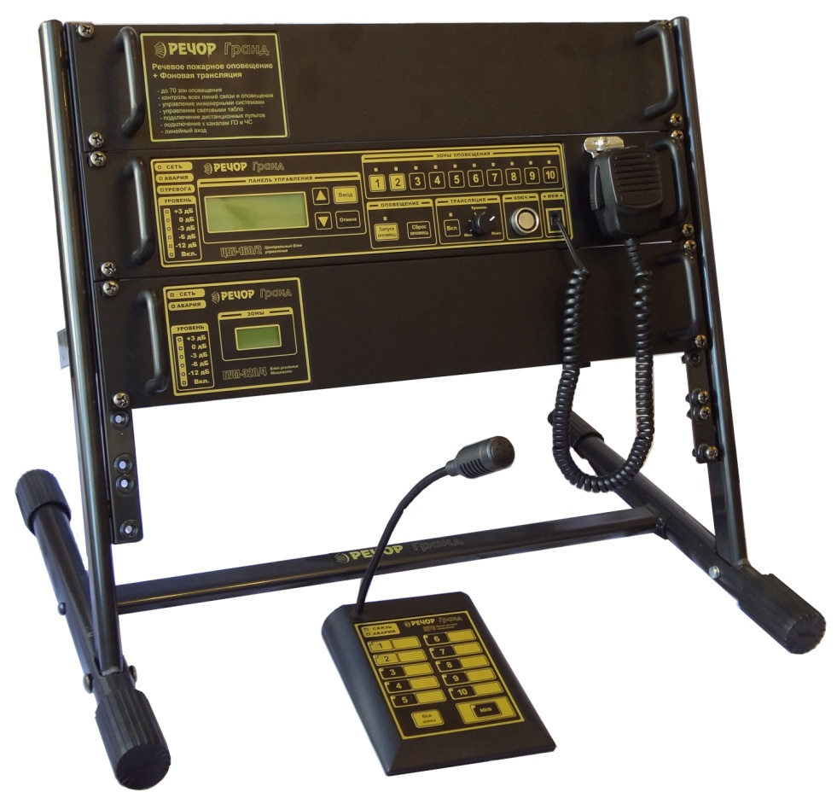

Москва 2013г.

СОДЕРЖАНИЕ
Стр.
1. Назначение и краткое описание...............................................................3
2. Технические характеристики....................................................................5
3. Комплект поставки...................................................................................7
4. Транспортировка и хранение....................................................................7
5. Гарантийные обязательства......................................................................8
6. Свидетельство о приемке.........................................................................8
7. Приложения:
- Сертификат соответствия (обязательная сертификация) № C-RU.ПБ16.B.00442;................................................................................9
- Приложение к сертификату соответствия..................................................10

1. Назначение блоков расширения зон
Блоки расширения зон БРЗ-20/1, БРЗ-20/2, БРЗ-20/3, предназначены для расширения системы оповещения, построенной на центральном блоке управления ЦБУ-160/2, до 30, 50 или максимально 70 зон.
Блоки отличаются между собой номерами зон на кнопках управления лицевой панели и номерами тревожных входов на задней панели.
Передние панели блоков расширения зон показаны на рисунках Рис. 1, Рис. 2 и Рис. 3.
Световой индикатор «СЕТЬ». При наличии сетевого напряжения ~220 В непрерывно горит зелёным светом, при работе от резервного источника питания мигает зеленым светом;
Световой индикатор «АВАРИЯ». При отсутствии связи блока БРЗ-20 с центральным блоком управления ЦБУ-160/2 (обрыв линии или короткое замыкание) мигает красным светом;
Панель выбора зон оповещения «ЗОНЫ ОПОВЕЩЕНИЯ». Здесь расположены кнопки выбора зон оповещения и световые индикаторы, отражающие состояние каждой зоны:
-световой индикатор не горит–зона недоступна для выбора;
-световой индикатор мигает зеленым светом–зона доступна для выбора;
-световой индикатор горит непрерывно– зона выбрана.
На задней панели расположены:
-гнезда «ВХОД УПРАВЛЕНИЕ», и «ВЫХОД УПРАВЛЕНИЕ» предназначены для подключения кабеля шины управления между центральным блоком управления ЦБУ-160/2, блоками усилителей БУМ и другими блоками расширения зон БРЗ-20/1, БРЗ-20/2, БРЗ-20/3, последовательно;
-разъем «ВХОДЫ «ТРЕВОГА», предназначен для подачи запускающих сигналов (сухой контакт на «ЗЕМЛЮ») от АСПС, пожарных кнопок, датчиков или других устройств, контролирующих именно эти номера
Рис. 1. Лицевая панель блока БРЗ-20/1.
Рис. 2. Лицевая панель блока БРЗ-20/2.
Рис. 3. Лицевая панель блока БРЗ-20/3.
Рис. 4. Задняя панель блока БРЗ-20/1.

зон оповещения (от №11 до №30 для БРЗ-20/1, от №31 до №50 для БРЗ-20/2, от №51 до №70 для БРЗ-20/3);
-клеммы «36В 6А» -подключения резервного питания (30 ÷ 42 В);
-клемма защитного заземления;
-выключатель «СЕТЬ ~220В»-выключатель сетевого напряжения;
-предохранитель ~220В (2А);
-Гнездо для подключения сетевого электрического кабеля.

2. Технические характеристики блоков расширения зон
Технические характеристики блоков БРЗ-20/1, БРЗ-20/2 и БРЗ-20/3 приведены в Таблице 1.
Таблица 1
№  пп | Наименование характеристики | Ед.  Изм. | Параметры | Примеч.
1 | Напряжение питание от сети переменного тока | В | ~220 В, -15%, +10%, 50Гц.
2 | Максимальная потребляемая мощность от сети ~220В | Вт | 3
3 | Потребляемая от сети мощность в дежурном режиме, не более | Вт | 1,5
4 | Напряжение источника резервного питания постоянного тока | В | 30 ÷ 42 В
5 | Максимальный ток потребления от резервного источника питания | А | 0,03
6 | Количество контролируемых зон | шт | 20
7 | Входы управления «ТРЕВОГА» |  | Разъемные клеммные соединения типа 2EDGR-5,0-10P 2EDGK-5,0-10P
8 | Активация входов управления |  | «Сухой контакт» замыкание на «ЗЕМЛЮ»
9 | Размеры блока (В х Ш х Г) | мм | 45 х 490 х 430
10 | Вес блока без упаковки, не более | кг | 2
11 | Тип монтажа |  | стойка 19” или настольная установка;
12 | Режим работы |  | Круглосуточный
13 | Рабочая температура |  | от 0 °С до + 55 °С
14 | Относительная влажность | % | ≤ 93 % при 40°С

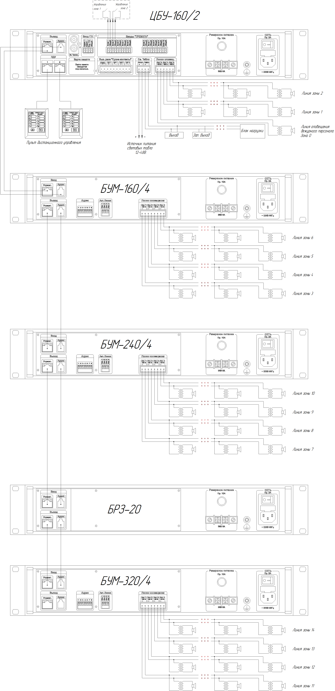

Рис.5. Типовая схема включения блока расширения зон БРЗ-20 системы автоматического речевого оповещения «РЕЧОР Гранд».
3. Комплект поставки
Комплект поставки Блока расширения зон БРЗ-20/3 соответствует указанному в Таблице 2.
Таблица 2
№ | Наименование | Количество
1 | Блок расширения зон БРЗ-20/3
2 | Кабель соединительный 0,5 М
3 | Паспорт на Блок расширения зон БРЗ-20/3
4 | Упаковка

4. Транспортировка и хранение
4.1 Транспортировка устройств в упаковке предприятия - изготовителя может быть произведена всеми видами транспорта в контейнерах или ящиках. При транспортировании открытым транспортом ящики должны быть накрыты водонепроницаемым материалом.
4.2 Значения климатических и механических воздействий при транспортировании должны соответствовать ГОСТ 12997-84.
4.3 Приборы в упакованном виде должны храниться в крытых складских помещениях, обеспечивающих защиту от влияния влаги, солнечной радиации, вредных испарений и плесени. Температурный режим хранения должен соответствовать условиям хранения 2 по ГОСТ 15150-69.

5. Гарантийные обязательства
5.1 Поставщик обеспечивает гарантийные обязательства в течение одного года со дня покупки изделий при их правильной эксплуатации, подключении и сохранении гарантийных пломб.
5.2 Срок службы 10 лет.
5.3 Производитель оставляет за собой право вносить в изделия схемные и конструктивные изменения, не приводящие к ухудшению параметров устройств.

6. Свидетельство о приемке
Система автоматического речевого оповещения и музыкальной трансляции «РЕЧОР Гранд» соответствует требованиям технических условий 4371-010-48504282-12 ТУ и признана годной для эксплуатации.
Серийный номер БРЗ-20/3____________________

Дата выпуска БРЗ-20/3____________________

Отметка ОТК М.П.
Поставщик.
ЗАО «СПЕЦВИДЕОПРОЕКТ» 111024, г. Москва, ул. Авиамоторная, д.8а, «Научный центр»
т. (495) 633-44-44, 362-54-85.
E-mail: audio@svp.ru
http://www.rechor.ru

Отдел продаж Дата

